***Indicação: 99/2023 - GVRDG***

EXMO. SR. PRESIDENTE DA CÂMARA MUNICIPAL DE SUMARÉ

# Indico ao Exmo. Senhor Prefeito Municipal, junto ao Departamento competente, no sentido de realizar troca de lâmpada no poste localizado na Rua Antônio Pereira de Camargo, em frente ao número 74, Centro de Sumaré.

**Justificativa:** Tal indicação se justifica tendo em vista se tratar de uma Rua com a iluminação noturna fraca e queimada, o que gera insegurança nos moradores.

Sala de Sessões, 23 de outubro de 2023.

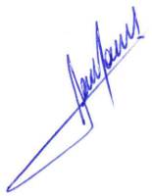

**RODRIGO DORIVAL GOMES**

Vereador

Cidadania